613x-010402D x={1,2,3} осень 2025

Большие данные

Лабораторная работа №2
Обработка данных с использованием Kafka

Цель: реализация взаимодействия через платформу Kafka источников событий и их обработчиков, реализованных на Python
Варианты реализации:
- Один источник (producer), один обработчик (consumer)
- Один источник (producer), распределяющий события по двум разделам (two partitions), два обработчика (consumer), объединённые в группу, обрабатывающие каждый свой раздел (распределённая обработка)

Исходные данные:
файл в формате csv, содержащий описание событий

Задача обработки:
для каждого перевозчика (vendor_id) просуммировать
- количество поездок,
- число перевезённых пассажиров (passenger_count),
- расстояние поездок (trip_distance) и
- сумму оплаты (total_amount)

Установка Kafka
Загружаем бинарный дистрибутив с сайта проекта: https://kafka.apache.org/downloads

Распаковываем и переходим в каталог дистрибутива:
$ tar -xzf kafka_2.13-3.9.0.tgz
$ cd kafka_2.13-3.9.0

Выбираем вариант развёртывания Kafka with Kraft:

$ KAFKA_CLUSTER_ID="$(bin/kafka-storage.sh random-uuid)"
$ bin/kafka-storage.sh format --standalone -t $KAFKA_CLUSTER_ID
-c config/kraft/reconfig-server.properties
$ bin/kafka-server-start.sh config/kraft/reconfig-server.properties

Завершение работы сервера Kafka

$ bin/kafka-server-stop.sh

Очистить хранилище Kafka

$ rm –rf /tmp/kraft-combined-logs

Установка kafka-python в среде Anaconda

Библиотека kafka-python (Pure Python-клиент для Apache Kafka) доступна для установки в среде Anaconda через канал conda-forge.
kafka-python – это пакет, который предоставляет интерфейс для взаимодействия с Kafka, включая создание Producer и Consumer.

Для установки используйте следующую команду в окне терминала:

$ conda install conda-forge::kafka-python

Можно указать конкретную версию с помощью команд, указанных на странице:
https://anaconda.org/conda-forge/kafka-python

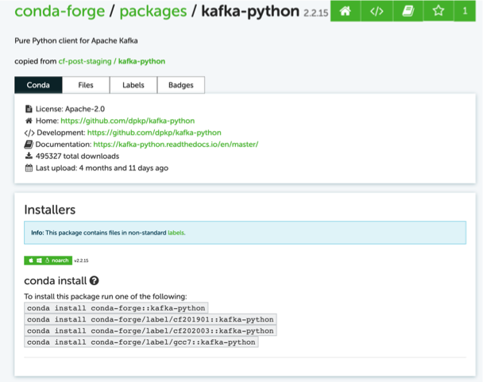

Запустите Anaconda.Navigator и на вкладке Environments через поиск пакета по имени убедитесь, что пакет установлен в текущей среде.

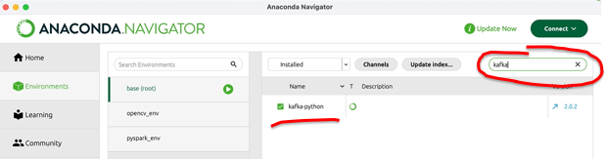

Общие замечания о выполнении лабораторной работы

Запустите программную среду Jupyter Notebook.
Перейдите в каталог с шаблонами блокнотов лабораторной работы № 2:
Lab2_kafka.ipynb, Lab2_kafka_add1.ipynb, Lab2_kafka_add2.ipynb.
Шаблон Lab2_kafka.ipynb содержит необходимые ячейки для экспорта необходимых модулей и задания списка серверов kafka (в данном случае одного), а также последующие рабочие разделы:
- Реализация схемы с одним обработчиком (one consumer):
  - Создание топика для схемы one consumer
  - Реализация источника данных (producer)
  - Реализация обработчика данных (consumer)
- Реализация схемы с двумя обработчиками (two consumers launched in a group):
  - Создание топика для схемы two consumer
  - Реализация источника данных (producer)
- Полезные утилиты
  - Просмотр списка топиков
  - Удаление топика
  - Просмотр списка групп
  - Просмотр описания заданной группы
Шаблоны Lab2_kafka_add1.ipynb и Lab2_kafka_add2.ipynb содержат ячейки для реализации обработчика данных (consumer), запускаемого в составе группы. Код в них должен быть полностью идентичен (за исключением титульных листов).

Вариант: Один источник – один обработчик

Выполняется в блокноте Lab2_kafka.ipynb (в разделе Реализация схемы с одним обработчиком):
- Создать топик с одним разделом (можно использовать примерный код в соответствующей ячейке шаблона).
- Написать код источника данных. Описание необходимых действий в реализуемом коде приведены в разделе Реализация источника данных (producer). Пример кода для создания экземпляра класса KafkaProducer есть в шаблоне.
Указание: В сообщениях достаточно отправлять только текстовую строку из файла в качестве value, но можно выделить номер перевозчика (vendor_id) из строки и использовать его в качестве key-составляющей сообщения. В этом случае этот код можно использовать в качестве producer’а, распределяющего события по двум разделам (two partitions), для схемы раздельной обработки сообщений от перевозчиков (two consumers launched in a group).
- Написать код обработчика данных. Описание необходимых действий в реализуемом коде приведены в разделе Реализация обработчика данных (consumer). Пример кода для создания экземпляра класса KafkaConsumer есть в шаблоне.
- Запускаем код producer’а.
- Запускаем код consumer’а.

Вариант раздельной обработки сообщений от перевозчиков
(one producer – two consumers launched in a group)

Выполняется в блокноте Lab2_kafka.ipynb (в разделе Реализация схемы с двумя обработчиками):
- Создать топик с двумя разделами (почти аналогично коду в первом варианте, но не забываем указать количество разделов с помощью параметра num_partitions=2).
- Написать код источника данных. Описание основных действий в реализуемом коде приведены в разделе Реализация источника данных (producer).
Указание: При отправке сообщения получить результат выполнения
record = producer.send(topic2, key=row[0], value=v_row)
result = record.get(timeout=60)
распечатать значения результата в части номера раздела и смещения, а также отправленные в составе сообщения ключ и значения, которые будут обрабатываться в consumer’ах (passenger_count, trip_distance и total_amount)
print(…, result.partition, result.offset, …, …)
далее перед отправкой следующего сообщения сделать задержку на полсекунды.
- Код producer’а пока не запускаем!
Выполняется в блокнотах Lab2_kafka_add1.ipynb и Lab2_kafka_add2.ipynb (в разделе Реализация схемы с двумя обработчиками):
- Блокноты Lab2_kafka_add1.ipynb и Lab2_kafka_add2.ipynb запустить в отдельных окнах браузера и подготовить код в обоих блокнотах в соответствии с пп. 5 и 6.
- Определить список серверов kafka и имя топика с двумя разделами.
- Написать код обработчика данных. Основные действия в реализуемом коде аналогичны обработчику в схеме one consumer.
Указание: При создании экземпляра класса KafkaConsumer не забыть указать параметр group_id ='rides2'
- Запускаем consumer’ы в блокнотах Lab2_kafka_add1.ipynb и Lab2_kafka_add2.ipynb, а потом через небольшую паузу код producer’а из раздела Реализация схемы с двумя обработчиками в блокноте Lab2_kafka.ipynb.
- Все три блокнота с результатами выполнения сохранить и упаковать в один zip-архив с именем в соответствии с шаблоном 613х_ФамилияИО_Lab1.zip
- Файл результатов выполнения лабораторной работы направляется на электронную почту sepo@ssau.ru с произвольным сопровождающим текстом и темой письма: 613х ФамилияИО Lab1

